**EXMO SR. PRESIDENTE DA CÂMARA MUNICIPAL DE SUMARÉ**

Atendendo aos reclamos dos munícipes da **Rua Ednei Aparecido Sgobin, no bairro Vila Menuzzo próximo ao numeral 295** e, após diligência no local, constatamos o descarte irregular de galhos, entulhos e lixo na rua acima citada, conforme fotos abaixo.

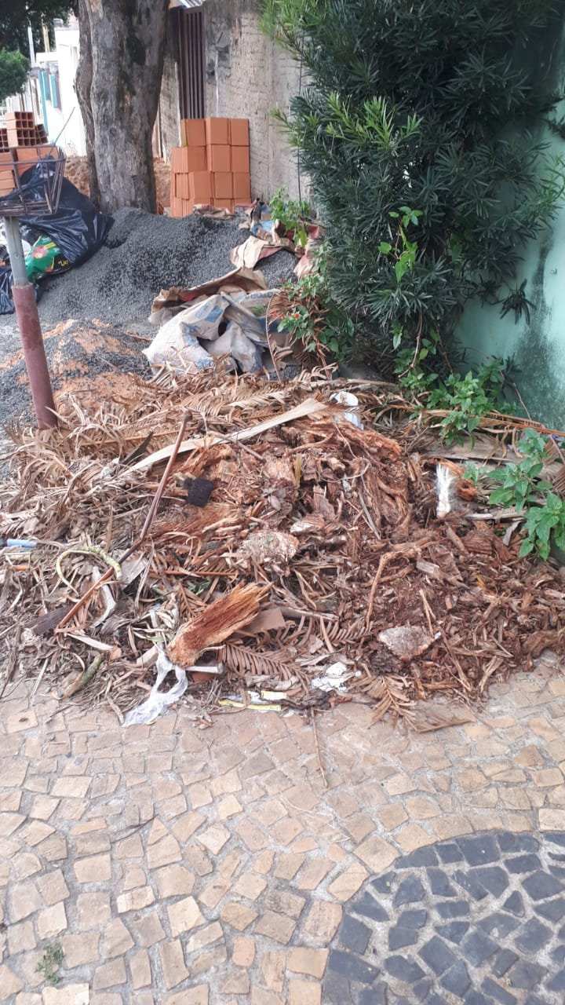 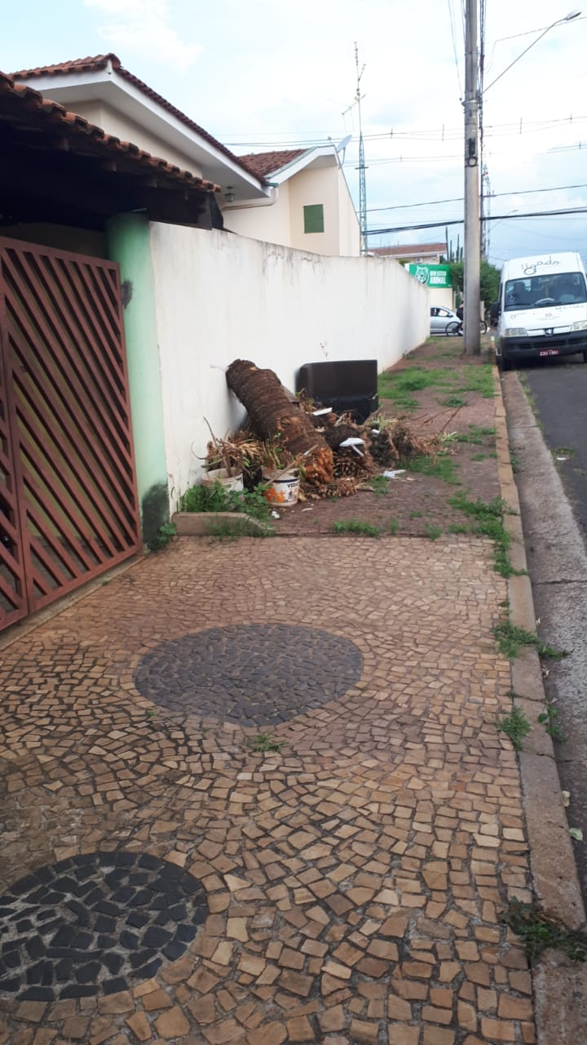

                                   Ressalto que esses galhos secaram, podendo ocasionar acidentes como incêndios e obstrução das galerias pluviais, e que os entulhos acumulados podem atrair animais peçonhentos, além de causar péssimo aspecto visual.

Diante do exposto, vimos pela indicação requerer a adoção de providenciais cabíveis, em caráter emergencial, por parte da municipalidade, através do órgão competente para **a limpeza, coleta e retirada dos referidos entulhos e galhos na mencionada via.**

Sala de sessões, 30 de março de 2021.

**SILVIO C. COLTRO**

**VEREADOR**